ÉPREUVE SPÉCIFIQUE - FILIÈRE PC
PHYSIQUE
Mardi 30 avril : 8 h-12 h
N.B. : le candidat attachera la plus grande importance à la clarté, à la précision et à la concision de la rédaction. Si un candidat est amené à repérer ce qui peut lui sembler être une erreur d'énoncé, il le signalera sur sa copie et devra poursuivre sa composition en expliquant les raisons des initiatives qu'il a été amené à prendre.
Les calculatrices sont autorisées
Les six parties de ce problème peuvent être traitées séparément.
Leurs poids respectifs sont approximativement de :
24 % pour la partie I
13 % pour la partie II
13 % pour la partie III
21 % pour la partie IV
16 % pour la partie V
13 % pour la partie VI
PROBLÈME De l'évolution du concept d'atome au cours du XX $^{\text{e }}$ siècle
Ce problème aborde certaines étapes de l'histoire des sciences qui ont permis, au cours du ${XX}^{\text{e }}$ siècle, de préciser la structure et les propriétés de l'atome. Dans la partie $I$, on s'intéressera à l'expérience de $E$. Rutherford, qui conduisit à abandonner le modèle de $J.J$. Thomson au profit de celui de $J$. Perrin. Les limites de ce modèle feront l'objet de la partie II, limites qui seront partiellement levées dans la partie III avec les postulats de N. Bohr. L'expérience historique de O. Stern et W. Gerlach, décrite dans la partie IV, apportera la preuve de l'existence d'un moment magnétique propre de l'électron. On verra dans la partie $V$ de quelle manière l'interprétation première de cette expérience a été mise en défaut avec l'effet Zeeman. C'est finalement la mécanique quantique qui apporte à ce jour la description la plus complète de l'atome : la partie VI étudiera le mouvement de l'électron d'un atome d'hydrogène à partir de l'équation de E. Schrödinger.
Les effets liés à la gravité seront négligés dans l'ensemble du problème.
Le rotationnel d'un champ $\vec{F}\left(F_{x},F_{y},F_{z}\right)$ a pour expression, en coordonnées cartésiennes :
$$rot\vec{F}=\left(\begin{matrix}∂F_{z}/∂y−∂F_{y}/∂z \\ ∂F_{x}/∂z−∂F_{z}/∂x \\ ∂F_{y}/∂x−∂F_{x}/∂y\end{matrix}\right)$$
Données numériques
Constante de Planck
Charge électrique élémentaire
Masse de l'électron
Electronvolt
Permittivité du vide
Célérité de la lumière dans le vide
$$\begin{matrix} & h=6,6⋅{10}^{−34} J⋅ s \\ & e=1,6⋅{10}^{−19}C \\ & m_{e}=9,1⋅{10}^{−31} kg \\ & 1eV=1,6⋅{10}^{−19} J \\ & ε_{0}=8,9⋅{10}^{−12}{ A}^{2}⋅{ s}^{4}⋅{ kg}^{−1}⋅{ m}^{−3} \\ & c=3,0⋅{10}^{8} m⋅{ s}^{−1}\end{matrix}$$
Partie I - Limite du modèle de J. J. Thomson à travers l'expérience de $E$. Rutherford
En 1898, J . J. Thomson fait l'hypothèse que les atomes sont constitués d'électrons emprisonnés dans une sorte de gelée de charges positives. Ce modèle est appelé modèle du "plum pudding", car J. J. Thomson compare les électrons aux raisins du célèbre dessert anglais. Le physicien Jean Perrin imagine, quant à lui, l'atome à l'image du système solaire. Il suppose que les électrons gravitent, à des distances immenses, autour d'un «soleil» d'électricité positive, sur des orbites pour lesquelles force coulombienne et force d'inertie s'équilibrent.
En 1909, Ernest Rutherford, procède à une série d'expériences dans lesquelles un faisceau de particules alpha (noyaux d'hélium $4: _{2}^{4}He$ ), ayant toutes la même énergie cinétique, est lancé contre une mince feuille d'or. Il observe que la majorité des particules alpha traversent la feuille d'or, mais qu'une faible proportion d'entre elles «rebondit» sur celle-ci. Le but de cette partie est de déterminer quel modèle est en accord avec cette observation expérimentale.
Nous nous plaçons d'abord dans le cadre du modèle de $J$. $J$. Thomson, supposant une répartition uniforme de la charge positive dans la feuille d'or.
Q1. Expliquer qualitativement pourquoi le modèle proposé par $J.J$. Thomson est incompatible avec les observations de $E$. Rutherford.
Nous nous plaçons maintenant dans le cadre du modèle de $J$. Perrin, supposant l'existence d'un noyau massif de charge positive, et on étudie le mouvement de la particule alpha lors de son passage à proximité de ce noyau.
Le noyau d'or, de charge positive ponctuelle Z.e, supposé ponctuel et immobile dans le référentiel galiléen du laboratoire, se situe au point $O$, origine d'un repère cartésien orthonormé ( $O,\vec{e_{x}},\vec{e_{y}},\vec{e_{z}}$ ).
Nous considérons qu'à l'instant initial $t=0 s$, la particule alpha, de masse $m_{α}$ et de charge électrique $q_{α}=+2.e$, vient de «l'infini» avec un mouvement rectiligne uniforme caractérisé par un vecteur vitesse $\vec{v_{0}}=\vec{v}(t=0)=v_{0}⋅\vec{e_{x}}$. On désigne par $b$ la distance du point $O$ à la trajectoire de la particule à l'infini (figure 1). À chaque instant $t$, on note $d(t)$ la distance entre la particule alpha et le point $O$. La particule alpha est donc repérée par le vecteur position $\vec{OM}(t)=d(t)⋅\vec{e_{r}}$, avec $\left(\vec{e_{r}},\vec{e_{θ}},\vec{e_{z}}\right)$ une base cylindrique locale directe.
Au plus proche du point $O$, la particule alpha est au point $S$, la distance minimale en ce point est notée $d_{m}$. La particule alpha est non relativiste. L'expérience a été réalisée sous très faible pression.
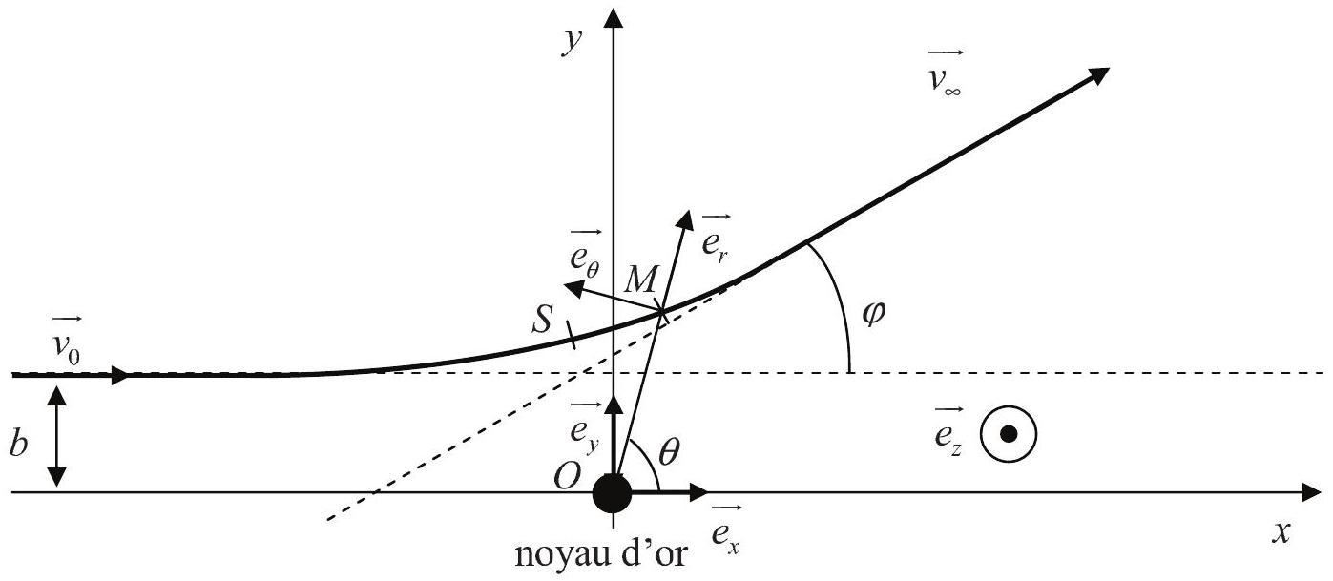
Figure 1 - Expérience de Ernest Rutherford
Q2. Donner l'expression de la force qui s'exerce sur la particule alpha en fonction de $e,Z,d,ε_{0}$ et $\vec{e_{r}}$. Donner l'expression de l'énergie potentielle $E_{p}$ qui y est associée, en considérant que $\lim_{d→+∞} E_{p}(d)=0$, en fonction de $e,Z,d$ et $ε_{0}$. Réécrire ces deux expressions en fonction de $K=\frac{Z⋅e^{2}}{2⋅π⋅ε_{0}}$ et $d$.
Citer les propriétés de cette force qui permettent d'affirmer que le moment cinétique $\vec{L_{O}}$ par rapport au point $O$ et l'énergie mécanique $E_{M}$ de la particule alpha se conservent.
Q3. Déterminer, en fonction de $m_{α}$ et $v_{0}$, l'énergie mécanique $E_{M}$ de la particule alpha.
Q4. Exprimer le moment cinétique $\vec{L_{O}}$, en fonction de $b,m_{α},v_{0}$ et l'un des vecteurs unitaires du trièdre direct $\left(\vec{e_{x}},\vec{e_{y}},\vec{e_{z}}\right)$. Pour cela, vous pourrez calculer $\vec{L_{O}}$ en $M_{0}$, position initiale de la particule alpha telle que $\vec{OM_{0}}=X⋅\vec{e_{x}}+b⋅\vec{e_{y}}$.
Q5. Établir, à un instant $t$ quelconque, l'expression du moment cinétique $\vec{L_{O}}$ en fonction de $\overset{˙}{θ}=\frac{dθ}{dt},m_{α},d$ et de l'un des vecteurs unitaires du trièdre direct $\left(\vec{e_{x}},\vec{e_{y}},\vec{e_{z}}\right)$. En déduire une relation entre $d,b,\overset{˙}{θ}$ et $v_{0}$.
Q6. Au sommet $S$ de la trajectoire, le vecteur vitesse $\vec{v_{S}}$, de norme $v_{S}$, de la particule alpha est perpendiculaire au rayon vecteur $\vec{OS}$, de norme $d_{m}$. Déterminer un polynôme du second degré en $d_{m}$ et en déduire l'expression de $d_{m}$ en fonction de $K,b,m_{α}$ et $v_{0}$.
Q7. Malheureusement, $b$ est inaccessible à la mesure. Par contre, l'angle de déviation $φ$ est facilement mesurable. Il faut donc trouver la relation qui lie $φ$ à $b$. Pour cela, vous écrirez le principe fondamental de la dynamique (P.F.D.) en fonction de $K,d,m_{α},\vec{v}$ et $\vec{e_{r}}$. Projeter le P.F.D. sur l'axe des $x$ en introduisant la composante $v_{x}$ de la vitesse selon l'axe des $x$, et l'angle $θ$ (figure 1, page 3).
Réécrire cette équation en fonction uniquement de $v_{x},θ,\overset{˙}{θ},K,b,m_{α}$ et $v_{0}$. Intégrer cette équation entre $t=0$ et $t→∞$. On remarquera que $\lim_{t→+∞} θ(t)≈φ$. En déduire que la relation qui lie $φ$ à $b$ est $:tan⁡\left(\frac{φ}{2}\right)=\frac{K}{b⋅m_{α}⋅v_{0}^{2}}$.
On rappelle que : $cos⁡φ−1=−2⋅\sin^{2}⁡\left(\frac{φ}{2}\right)$ et $sin⁡φ=2⋅cos⁡\left(\frac{φ}{2}\right)⋅sin⁡\left(\frac{φ}{2}\right)$.
Q8. À partir de quelle valeur de $φ$ les particules alpha rebondissent-elles sur la feuille d'or? Expliquer pourquoi le modèle de $J$. Perrin permet d'interpréter les observations de E. Rutherford.
Nous nous proposons maintenant d'évaluer une borne supérieure à la dimension de ce noyau.
Q9. Montrer que la relation qui lie $d_{m}$ à $φ$ est : $d_{m}=\frac{K}{m_{α}⋅v_{0}^{2}}⋅\left(1+\frac{1}{sin⁡\left(\frac{φ}{2}\right)}\right)$.
Q10. Pour quelle valeur $φ_{m}$ de l'angle $φ$, la distance d'approche est-elle minimale? Déterminer, dans ce cas, l'expression de $d_{m}$ en fonction de $K,m_{α}$ et $v_{0}$.
Q11. Que vaut $b$ pour $φ=φ_{m}$ ? Représenter l'allure de la trajectoire de la particule alpha pour cet angle et faire figurer $d_{m}$ sur votre schéma. Justifier que $d_{m}$ constitue une borne supérieure du rayon du noyau.
Sachant que l'énergie typique d'une particule alpha est de 5 MeV et que le numéro atomique de l'or est $Z=79$, déterminer numériquement la valeur de $d_{m}$.
Q12. Justifier que, pour effectuer des expériences de physique nucléaire, il faut disposer de particules de haute énergie.
Partie II - Limite du modèle planétaire
Le modèle de $J.J$. Thomson est écarté et l'on considère que les électrons évoluent, avec un mouvement circulaire uniforme, autour d'un noyau massif de charge électrique positive. Néanmoins, ce modèle est en contradiction avec une loi classique de l'électromagnétisme : toute particule chargée et accélérée émet de l'énergie électromagnétique.
Pour mettre en évidence les conséquences de cette loi classique de l'électromagnétisme, nous allons étudier le mouvement de l'électron de l'atome d'hydrogène, de masse $m_{e}$ et de charge électrique $q_{e}=−e$, qui tourne autour de son noyau, un proton de masse $m_{p}$ et de charge électrique $q_{p}=+e$, sur une orbite circulaire de rayon $r$ (figure 2). Le noyau est considéré, dans le référentiel galiléen du laboratoire, fixe, ponctuel et placé en son centre $C$. Le centre de la trajectoire circulaire de l'électron est donc $C$.
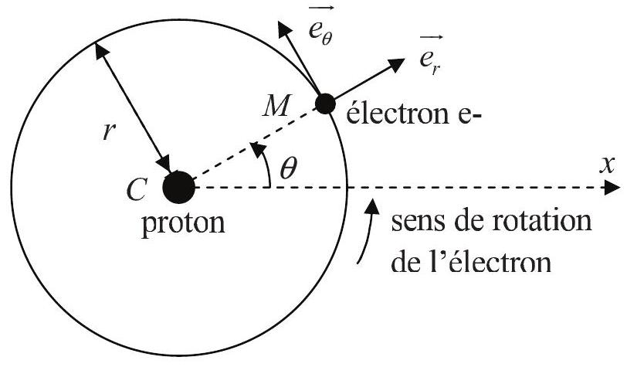
Figure 2 - Modèle planétaire de l'atome d'hydrogène
Pour étudier le mouvement circulaire de l'électron, nous allons utiliser le repère polaire pour lequel, en un point $M$ de la trajectoire décrite par l'électron, on associe deux vecteurs unitaires $\vec{e_{r}}$ et $\vec{e_{θ}}$
(figure 2). $\vec{e_{θ}}$ est le vecteur tangent à la trajectoire au point $M$ et dirigé dans le sens du mouvement.
La position de l'électron est repérée par le vecteur position : $\vec{CM}=r⋅\vec{e_{r}}$ et l'angle $θ=(\vec{Cx},\vec{CM})$.
Q13. Déterminer l'expression du vecteur vitesse $\vec{v}$ de l'électron en fonction de $e,m_{e},ε_{0},r$ et d'un vecteur unitaire.
Q14. Exprimer l'énergie mécanique $E_{M}(r)$ de l'électron sous la forme $E_{M}(r)=A⋅f(r)$ où $A$ est une constante négative dont vous préciserez l'expression en fonction de $e,ε_{0}$ et $f(r)$ une fonction qui ne dépend que de $r$ que vous déterminerez également.
Q15. Une loi classique de l'électromagnétisme indique que toute particule chargée et accélérée émet de l'énergie électromagnétique. Aussi, d'après cette théorie, l'électron devrait émettre un rayonnement électromagnétique de puissance moyenne :
$$P(r)=\frac{ω^{4}⋅e^{2}⋅r^{2}}{12⋅π⋅ε_{0}⋅c^{3}}$$
où $ω$ est la vitesse angulaire de l'électron et $c$ la vitesse de la lumière dans le vide.
Cette puissance peut être mise sous la forme $P(r)=P_{0}⋅\frac{1}{r^{4}}$, où $P_{0}$ est une constante. Déterminer l'expression de $P_{0}$ et son unité.
Justifier que le rayon de la trajectoire de l'électron diminue au cours du temps.
Q16. Montrer qu'il existe une relation différentielle de la forme : $r^{2}⋅\frac{dr}{dt}=\frac{P_{0}}{A}$.
Q17. À $t=0$, on suppose que l'électron se trouve sur une orbite de rayon $R$. Donner l'expression, en fonction de $P_{0},R$ et $A$, du temps $t_{f}$ mis par l'électron pour atteindre le noyau.
On donne $R=1,{0.10}^{−10} m$, calculer $t_{f}$. Commenter le résultat obtenu.
Partie III - Postulats de N. Bohr
Les contradictions théoriques précédentes vont être «levées» par Niels Bohr. En 1913, ce dernier postule, d'une part, l'existence d'orbites circulaires sur lesquelles l'électron ne rayonne pas (postulat mécanique) et, d'autre part, que le mouvement d'un électron d'une orbite à l'autre se traduit par l'émission ou l'absorption d'énergie électromagnétique (postulat optique).
Le postulat mécanique traduit la quantification de la norme du moment cinétique $L$ de l'électron par rapport au centre de l'atome
$$L=n⋅ℏ=n⋅\frac{h}{2⋅π}$$
où $n$ est le nombre quantique principal, $n∈N^{∗}$ et $h$ la constante de Planck.
Vous considérerez qu'un électron sur une orbite de rayon $r$ possède une vitesse $v=\frac{e}{\sqrt{4⋅π⋅ε_{0}⋅m_{e}⋅r}}$ et une énergie mécanique $E_{M}=−\frac{e^{2}}{8⋅π⋅ε_{0}}⋅\frac{1}{r}$.
Q18. Montrer que le postulat mécanique implique que l'électron ne peut se trouver que sur certaines orbites de rayon $r_{n}=r_{0}⋅n^{2}$.
Préciser l'expression de $r_{0}$ en fonction de $ε_{0},h,m_{e}$ et $e$. Calculer la valeur de $r_{0}$.
Q19. En traduisant le fait que l'onde de matière associée à l'électron doit interférer constructivement avec elle-même après un tour sur son orbite, établir une relation entre la longueur d'onde de De Broglie de l'électron $λ$ et le périmètre $P$ de son orbite. Montrer qu'on retrouve alors le postulat mécanique de N. Bohr.
Q20. Montrer que le postulat mécanique implique que l'électron qui se trouve sur une orbite de rayon $r_{n}$ possède une énergie mécanique $E_{M}=−\frac{E_{0}}{n^{2}}$.
Préciser l'expression de $E_{0}$ en fonction de $ε_{0},h,m_{e}$ et $e$. Calculer, en électronvolt, la valeur de $E_{0}$. Que représente physiquement $E_{0}$ ?
Lorsqu'un électron va d'une orbite externe vers une orbite interne, on parle de réarrangement du cortège électronique ou de désexcitation et cela se traduit par l'émission d'un photon.
Q21. Montrer que la longueur d'onde du photon émis est liée aux nombres quantiques $n_{i}$ et $n_{f}$ des orbites de départ et d'arrivée de l'électron par l'expression de Rydberg - Ritz: $\frac{1}{λ}=R_{H}⋅\left[\frac{1}{n_{f} ^{2}}−\frac{1}{n_{i} ^{2}}\right]$ avec $n_{i}>n_{f}.R_{H}$ est la constante de Rydberg.
Préciser l'expression de $R_{H}$ en fonction de $E_{0},h$ et $c$. Indiquer sa valeur et son unité.
Q22. Les raies de la série de Lyman sont celles pour lesquelles l'électron est revenu à la couche K $\left(n_{f}=1\right)$. Dans ce cas, la mesure des trois premières raies donne les longueurs d'onde suivantes : $λ_{1}=121,5 nm;λ_{2}=102,5 nm;λ_{3}=97,2 nm$.
À quelle partie du spectre électromagnétique ces longueurs d'onde correspondent-elles ? Calculer, à partir de ces valeurs expérimentales, la constante de Rydberg. Conclure.
Partie IV - Expérience de $O$. Stern et $W$. Gerlach
En février 1922, Otto Stern et Walther Gerlach firent la découverte fondamentale de la quantification spatiale des moments magnétiques des atomes. Ce résultat est à l'origine de développements physiques et techniques importants du ${XX}^{e}$ siècle, comme la résonance magnétique nucléaire, l'horloge atomique ou le laser. Pour cette découverte, Otto Stern reçut le prix Nobel en 1943.
Le dispositif mis en œuvre est représenté en figure 3, page 8 . Il y règne un vide poussé. Les atomes d'argent émergent d'un four pour traverser un collimateur, à la sortie duquel seuls les atomes se propageant selon l'axe ( $Ox$ ) sont sélectionnés. Ces atomes passent ensuite entre les pôles d'un aimant dont la forme a été choisie pour que le champ magnétique n'y soit pas uniforme.
Les lignes de champ magnétique sont représentées en figure 4, page 8. Ce champ possède une composante $B_{z}$ intense, une composante $B_{y}$ moins élevée et nulle au centre, et une composante $B_{x}$ nulle.
Puisqu'un dipôle magnétique de moment magnétique $\vec{m}$, situé en un point $M$ où règne un champ magnétique stationnaire $\vec{B}(M)$, subit une force $\vec{F}=(\vec{m}⋅\vec{grad})\vec{B}(M)$, le jet atomique est alors dévié. En sortant de l'entrefer, il continue en ligne droite jusqu'à un écran où sont repérés les impacts des atomes. Il est à noter que les atomes d'argent possèdent un seul électron de valence ce qui fait que, pour l'expérience considérée, ils se comportent de la même façon que des atomes d'hydrogène.
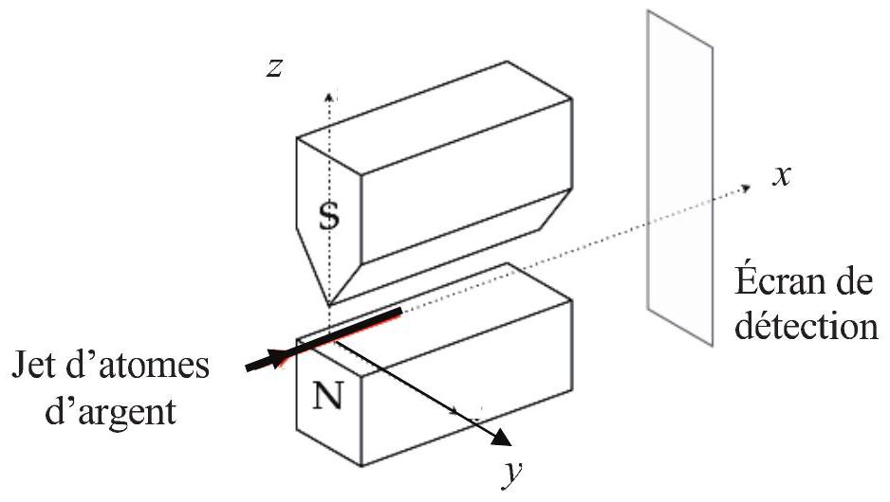
Figure 3 - Dispositif de l'expérience de Stern et Gerlach
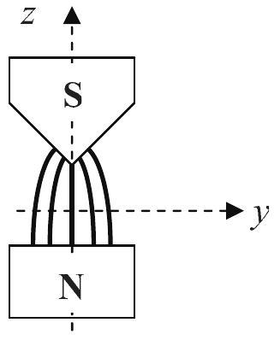
Figure 4 - Lignes de champ magnétique dans l'entrefer
La sous-partie IV. 1 traite de généralités qui ont pour objectif d'aboutir, en fin de la question Q25, à l'expression de la pulsation de Larmor $Ω_{L}$. Cette dernière devra être utilisée pour répondre à la question Q30 de la sous-partie IV.2. En dehors de ceci, les sous-parties IV. 1 et IV. 2 sont indépendantes.
IV. 1 - Généralités
Q23. Considérons l'électron de l'atome d'hydrogène décrivant un mouvement circulaire uniforme sur son orbite comme indiqué en figure 5, page 9. Donner l'expression du moment magnétique $\vec{m}$ associé à la boucle de courant créée par le mouvement circulaire de l'électron en fonction de la vitesse de l'électron $v$, du rayon $r$ de la trajectoire, de la charge électrique élémentaire $e$ et du vecteur unitaire $\vec{e_{z^{′}}}$.
En déduire que ce moment magnétique est lié au moment cinétique orbital $\vec{L}$ en $C$ de l'électron par la relation $\vec{m}=γ_{e}⋅\vec{L}$ où $γ_{e}$ est le rapport gyromagnétique classique de l'électron. Exprimer $γ_{e}$ en fonction de $e$ et $m_{e}$.
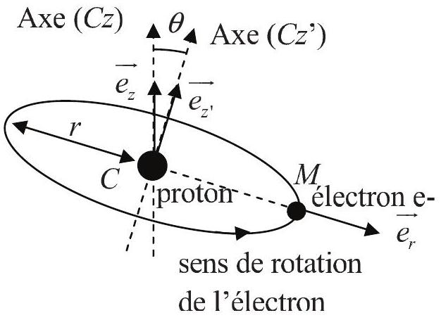
Figure 5 - Modèle planétaire de l'atome d'hydrogène
Q24. Un dipôle magnétique de moment magnétique $\vec{m}$ situé en $C$ et plongé dans un champ magnétique $\vec{B}(C)$ subit un moment $\vec{Γ}(C)=\vec{m}∧\vec{B}(C)$. On considère un champ magnétique orienté selon l'axe (Cz), $\vec{B}(C)=B(C)⋅\vec{e_{z}}$ et indépendant du temps. Il y a donc un angle $θ$ entre l'axe qui porte le moment magnétique ( $Cz$ ') et l'axe ( $Cz$ ) (figure 5). Déduire du théorème du moment cinétique appliqué en $C$ à l'atome d'hydrogène, que la norme du moment magnétique $‖\vec{m}‖=m$ et sa composante selon $z,m_{z}=\vec{m}⋅\vec{e_{z}}$, sont indépendantes du temps.
Q25. Un point $M$ décrivant un mouvement circulaire autour d'un axe ( $Δ$ ), de vecteur unitaire $\vec{u_{Δ}}$, à la vitesse angulaire $\vec{ω}=ω⋅\vec{u_{Δ}}$ a l'extrémité de son vecteur position $\vec{OM}$ qui respecte la relation : $\frac{d\vec{OM}}{dt}=\vec{ω}∧\vec{OM}$, avec $O$ un point de l'axe ( $Δ$ ).
Justifier alors que l'extrémité du vecteur $\vec{m}$ tourne autour de l'axe (Cz) en décrivant un cercle à la pulsation de Larmor $Ω_{L}=\frac{e⋅B}{2⋅m_{e}}$.
IV. 2 - Le dispositif expérimental
Q26. Expliquer la nécessité d'un champ magnétique non uniforme dans l'expérience de Stern et Gerlach.
Q27. Pourquoi les lignes de champ magnétique présentées en figure 4 de la page 8 sont-elles cohérentes avec l'énoncé ? Préciser la parité en $y$ de la composante $B_{z}(y,z)$.
Q28. Puisque la composante $B_{z}(y,z)$ est une fonction continue et dérivable, sa parité impose la relation suivante : ${\left(\frac{∂B_{z}}{∂y}\right)}_{y=0}=0$. Rappeler, sous leur forme locale, les équations de Maxwell dans le vide. Utiliser l'une d'entre elles pour démontrer que ${\left(\frac{∂B_{y}}{∂z}\right)}_{y=0}=0$.
Q29. Compte-tenu du résultat précédent, montrer que les atomes d'argent qui passent en $y=0$ dans l'entrefer y subissent une force d'expression :
$$\vec{F}(x,y=0,z)=m_{y}⋅{\left(\frac{∂B_{y}}{∂y}\right)}_{(x,y=0,z)}⋅\vec{u_{y}}+m_{z}⋅{\left(\frac{∂B_{z}}{∂z}\right)}_{(x,y=0,z)}⋅\vec{u_{z}}.$$
Q30. La durée de passage des atomes d'argent dans l'entrefer est d'environ 6 microsecondes. En considérant qu'il règne un champ magnétique d'environ 1 Tesla, justifier quantitativement, à partir de la pulsation de Larmor obtenue à la question Q23, que la composante transverse $m_{y}$ peut être remplacée par sa moyenne temporelle dans l'expression de la force $\vec{F}(x,y=0,z)$ exercée dans l'entrefer sur les atomes d'argent.
Justifier que cette expression se réduit alors à : $\vec{F}(x,y=0,z)=m_{z}⋅{\left(\frac{∂B_{z}}{∂z}\right)}_{(x,y=0,z)}⋅\vec{u_{z}}⋅$
Q31. À partir de l'étude des lignes de champ magnétique de la figure 4 de la page 8, justifier que l'atome d'argent soit dévié vers les $z$ positifs lorsque la composante $m_{z}$ de son moment magnétique est positive.
Q32. Pourquoi, d'un point de vue classique, s'attendrait-on à ce que les impacts des atomes d'argent sur l'écran forment une mince ligne ?
Q33. Ce n'est pas ce que l'expérience a montré. Stern et Gerlach ont observé deux zones dans lesquelles impactaient les atomes. Le faisceau d'atome incident s'était séparé en deux faisceaux filiformes dirigés, respectivement, vers le haut et vers le bas. Que pouvez-vous en conclure?
Partie V - L'effet Zeeman normal
L'effet Zeeman désigne généralement l'éclatement spectral des raies spectrales d'un atome quand on le soumet à un champ magnétique. En présence du champ magnétique, chaque raie se décompose en plusieurs raies très voisines, dont l'écart en fréquence par rapport à la raie unique observée en l'absence de champ magnétique est proportionnel au module du champ appliqué lorsqu'il est faible. Les premières observations faisaient état d'une raie en champ nul se décomposant en trois raies très proches : effet Zeeman normal (figure 6 de la page 11).
Dans cette cinquième partie, seule la question Q34 traite de l'effet Zeeman normal, les questions Q35 à Q45, indépendantes donc de la Q34, portent sur l'interféromètre de Fabry-Pérot utilisé pour sa mise en évidence.
Q34. Avec une lampe à vapeur de cadmium, en l'absence de champ magnétique (figure 6a, page 11), la désexcitation des atomes du niveau d'énergie $E_{2(0)}$, vers le niveau d'énergie $E_{1}$ s'accompagne de l'émission d'un photon de longueur d'onde $λ_{0}=643,8 nm$. En présence d'un champ magnétique $\vec{B}$, cette raie se détriple (figure $6b$, page 11). Dans un modèle très simplifié, on interprète ce phénomène comme le fait qu'il n'y a plus un seul état d'énergie $E_{2(0)}$ mais aussi deux autres états d'énergie $E_{2(0)}+μ_{B}⋅B$ et d'énergie $E_{2(0)}−μ_{B}⋅B$ avec $μ_{B}=\frac{e⋅h}{4⋅π⋅m_{e}}$.
Donner l'expression de l'écart de longueur d'onde $Δλ$ entre deux raies consécutives. Effectuer l'application numérique pour un champ magnétique de 1 Tesla.
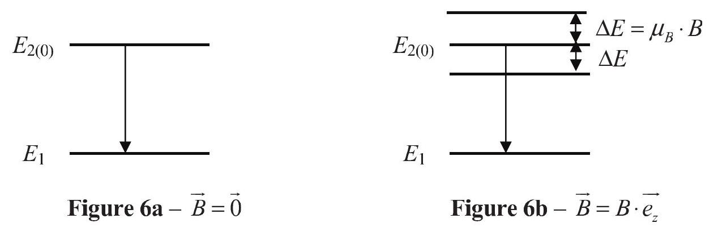
Figure 6 - Effet Zeeman normal
Pour mesurer ce faible écart entre deux longueurs d'onde, on peut utiliser un interféromètre de Fabry-Pérot. Il s'agit d'un dispositif dans lequel une lame d'air d'indice $n≈1$ est enfermée entre deux miroirs semi-réfléchissants identiques, aux faces rigoureusement parallèles et traités pour augmenter leur pouvoir réflecteur. Il est représenté en figure 7. Les miroirs sont séparés d'une distance $e$. Ils ont les mêmes coefficients de réflexion en amplitude $r$ et de transmission en amplitude $t$.
Tout d'abord, nous supposons que le dispositif est éclairé par un rayon incident, monochromatique, de longueur d'onde $λ$. Il arrive en $O$ avec un angle d'incidence $θ$ par rapport à la normale aux miroirs et possède une amplitude $A_{0}$. L'épaisseur des miroirs est négligeable et nous considérons que les rayons transmis et réfléchis font tous un angle $θ$ par rapport à la normale aux miroirs.
On s'intéresse à l'interférence des rayons émergents à l'infini. Pour observer ces interférences, on les ramène à distance finie en plaçant une lentille convergente de distance focale image $f^{′}$ à la sortie de l'interféromètre.
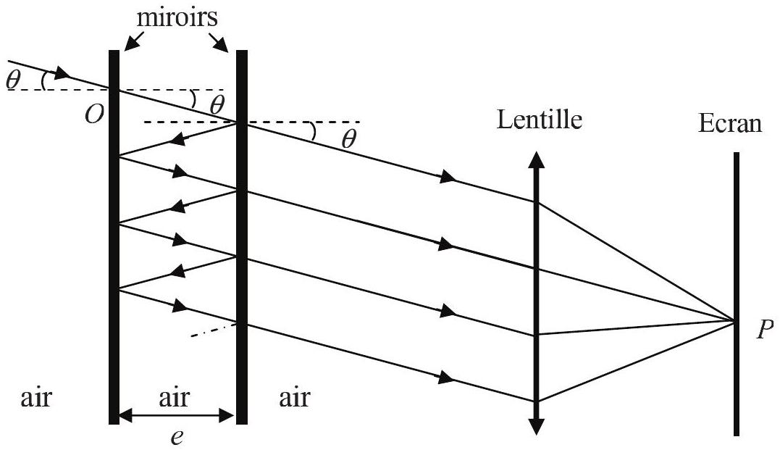
Figure 7 - Interféromètre de Fabry - Pérot
Q35. On appelle $δ$ la différence de marche entre les deux rayons consécutifs 1 et 2 dans la direction $θ$ (figure 8). Montrer que $δ=2⋅e⋅cos⁡θ$. En déduire l'expression de la différence de phase $φ$ associée à $δ$.
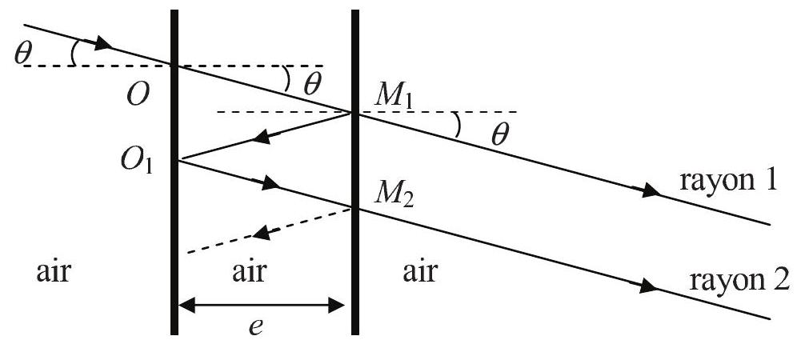
Figure 8 - Différence de marche entre deux rayons consécutifs
Q36. Pour observer la figure d'interférence sur l'écran, comment faut-il placer l'écran par rapport à la lentille ? Quelle figure d'interférence observe-t-on alors ?
Quel autre dispositif permettrait-il d'avoir une figure d'interférence similaire?
Q37. Pour quelles valeurs de $φ$ l'intensité lumineuse est-elle maximale ?
Nous considérons par la suite que l'expression de l'intensité totale est
$$I_{tot}(φ)=I_{0}⋅\frac{1}{1+m⋅\sin^{2}⁡\left(\frac{φ}{2}\right)}$$
où $m=\frac{4⋅r^{2}}{t^{4}}$ est le coefficient de finesse de la cavité et $I_{0}$ l'intensité du rayon incident d'amplitude $A_{0}$. La fonction $I_{\text{tot }}(φ)$ est appelée fonction d'Airy.
Q38. Donner l'expression du coefficient de finesse $m$ en fonction du coefficient de réflexion en énergie $R$.
La largeur totale à mi-hauteur de la fonction d'Airy est notée $Δ_{φ1/2}$ et vaut : $Δ_{φ1/2}=\frac{2⋅(1−R)}{\sqrt{R}}$.
Q39. On a tracé, en figure 9, 3 courbes (a, b et c) de $\frac{I_{\text{tot }}(φ)}{I_{0}}$ pour 3 valeurs de $R(0,1;0,5;0,9)$. Associer à chacune des courbes $a,b$ et c sa valeur $R$. Pour observer des franges lumineuses fines sur fond obscur, quelle valeur de $R$ choisiriez-vous?
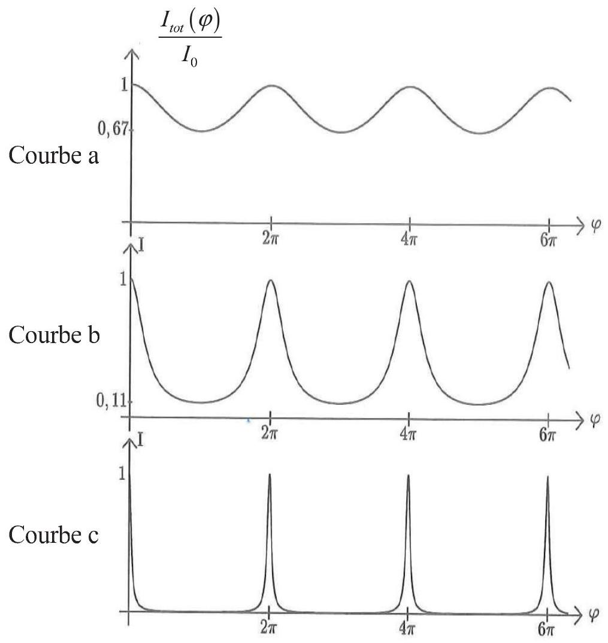
Figure 9 - Courbes de $\frac{I_{tot}(φ)}{I_{0}}$ pour trois valeurs de $R$
Q40. Justifier physiquement la dépendance de $Δ_{φ1/2}$ avec $R$.
Q41. Montrer que l'ordre d'interférence $p_{0}$ de la frange centrale est, a priori, quelconque. Qu'est-ce que cela signifie pour son éclairement?
Q42. On considère les anneaux brillants autres que le disque central. Ces anneaux brillants sont de rayon $ρ$ et on montre que la largeur à mi-hauteur $Δ_{ρ1/2}$ de ces anneaux brillants a pour expression : $Δ_{ρ1/2}=Δ_{φ1/2}⋅\frac{λ⋅f^{′2}}{4⋅π⋅e⋅ρ}$.
En déduire, en fonction de $Δ_{ρ1/2}$, un critère simple qui permettrait de distinguer deux anneaux brillants voisins, de rayons $ρ_{1}$ et $ρ_{2}$, produits par deux longueurs d'onde proches.
Q43. En notant $Δλ$ l'écart entre ces deux longueurs d'onde, ce critère se traduit par: $Δλ≥\frac{λ^{2}}{2⋅F⋅e⋅cos⁡θ}$ avec $F=\frac{π⋅\sqrt{R}}{1−R}$ la finesse de l'interféromètre de Fabry-Pérot. En considérant un écart entre les miroirs $e=10 mm$, un coefficient de réflexion en énergie $R=0,9$ et une longueur d'onde de $643,8 nm$, calculer l'écart minimal $Δλ_{\text{min }}$ que le FabryPérot permet d'observer sous une incidence nulle. Ce dispositif est-il adapté à l'observation de l'effet Zeeman normal décrit dans le cas d'une lampe au cadmium soumise à un champ magnétique ?
Partie VI - Orbitales atomiques
Les observations expérimentales et leurs interprétations associées, étudiées dans les parties précédentes, ne représentent que quelques uns des faits expérimentaux qui se sont accumulés au début du XX $^{e}$ siècle sans pouvoir être interprétés globalement. Seule la mécanique quantique permit d'acquérir une vision unifiée et cohérente de l'atome.
Dans cette partie, nous allons étudier quelques apports de la physique quantique dans la conception intellectuelle de l'atome. Nous considérons l'électron de l'atome d'hydrogène placé dans le potentiel coulombien $V(\vec{r})=−\frac{1}{4⋅π⋅ε_{0}}⋅\frac{e^{2}}{r}$. En régime stationnaire, la fonction d'onde $φ(\vec{r})$ associée vérifie l'équation de E. Schrödinger
$$−\frac{ℏ^{2}}{2⋅m_{e}}⋅Δφ(\vec{r})+V(\vec{r})⋅φ(\vec{r})=E⋅φ(\vec{r})$$
où $E$ est l'énergie d'un état stationnaire de l'électron et $Δ$ l'opérateur Laplacien.
Q44. Par opposition avec les principes de la physique classique, comment est décrit le comportement des particules à l'échelle microscopique en physique quantique ? Une réponse en une phrase est attendue.
Q45. Que représente physiquement, pour l'électron de l'atome d'hydrogène, la norme au carré de la fonction d'onde associée $|φ(\vec{r})|^{2}$ ?
Q46. Concernant l'orbitale $1s(n=1,l=0)$, la résolution de l'équation de Schrödinger conduit à
$$φ_{1s}(\vec{r})=\frac{1}{\sqrt{π⋅r_{0}^{3}}}⋅e^{−\frac{r}{r_{0}}}\text{ et }{\left|φ_{1s}(r)\right|}^{2}=\frac{1}{π⋅{\left(r_{0}\right)}^{3}}⋅e^{−\frac{2⋅r}{r_{0}}}$$
avec $r_{0}$ le rayon de Bohr de la question $Q18$.
Nommer puis expliquer la propriété qui permet de justifier dans l'expression de ${\left|φ_{1s}(r)\right|}^{2}$ la provenance du coefficient $\frac{1}{π⋅{\left(r_{0}\right)}^{3}}$.
Q47. À partir de l'équation de Schrödinger, établir l'expression de l'énergie $E_{1s}$, correspondant à l'énergie d'un état stationnaire de l'électron lié à l'orbitale $1s$ de l'atome d'hydrogène, en fonction de $ε_{0},h,m_{e}$ et $e$. Comparer son expression à celle de l'énergie $E_{0}$ du modèle de $Bohr$ de la question Q20.
L'expression du laplacien d'une fonction scalaire $f(r)$ en coordonnées sphériques est :
$$Δf(r)=\frac{1}{r^{2}}⋅\frac{d}{dr}\left(r^{2}⋅\frac{df(r)}{dr}\right)$$
Q48. La densité de probabilité de présence d'un électron sur une sphère de rayon $r$, encore appelée densité radiale de probabilité, est notée $P(r)$. Dans le cas de l'orbitale $1s$, montrer que la densité radiale de probabilité $P(r)$ de trouver l'électron à une distance $r$ du noyau est :
$$P(r)=4⋅\frac{r^{2}}{{\left(r_{0}\right)}^{3}}⋅e^{−\frac{2⋅r}{r_{0}}}.$$
Q49. La courbe de la figure $10$ représente $P(r)$ pour l'électron $1s$ de l'atome d'hydrogène. On montre que la distance moyenne entre l'électron et le noyau est $⟨r⟩=\frac{3}{2}⋅r_{0}$.
En vous appuyant sur la figure 10, expliquer pourquoi cette distance est différente du maximum de $P(r)$.
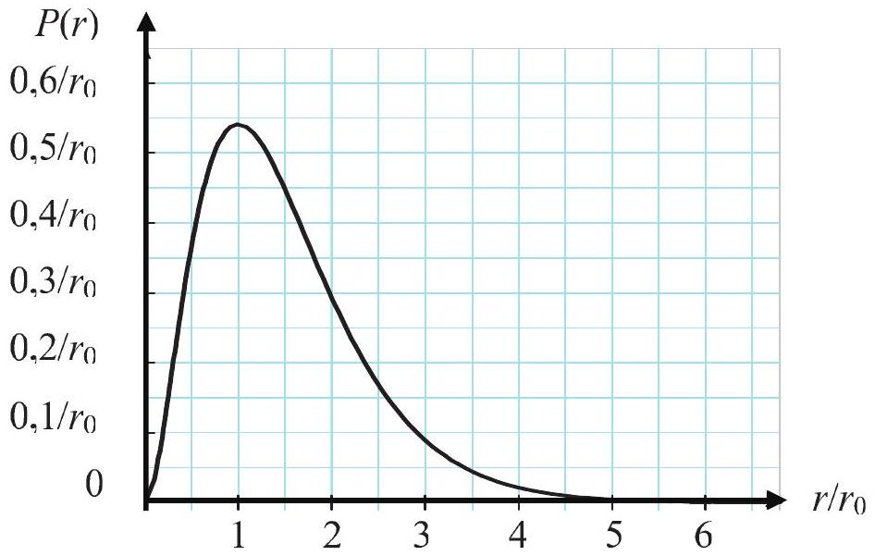
Figure 10 - Densité radiale de probabilité $P(r)$
FIN

